**Тестування швидкості сайту за допомогою** [PageSpeed Insights](https://pagespeed.web.dev/)

**Показники швидкості сайту на *комп’ютері***



Протестувавши сайт, можна спостерігати такі показання:

* Ефективність сайту - 76
* Доступність - 79
* Оптимальні методи - 95
* Оптимальний пошук систем - 83

**Ефективність сайту - 76**

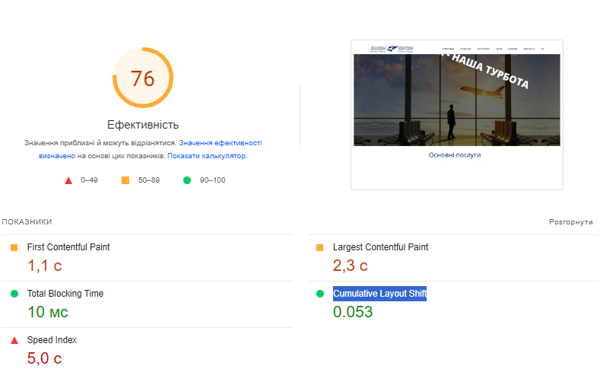

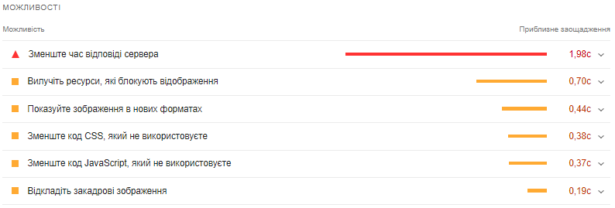

Показники, які були отримані, щодо ефективності сайту:

* First Contentful Paint завантаження триває 1,1 с (в межах норми)
* Total Blocking Time – 10 мс (відмінний)
* Speed Index – 5,0 с ( потрібно покращити)
* Largest Contentful Paint – 2,3 с (в межах норми)
* Cumulative Layout Shift - 0,053 (відмінний)

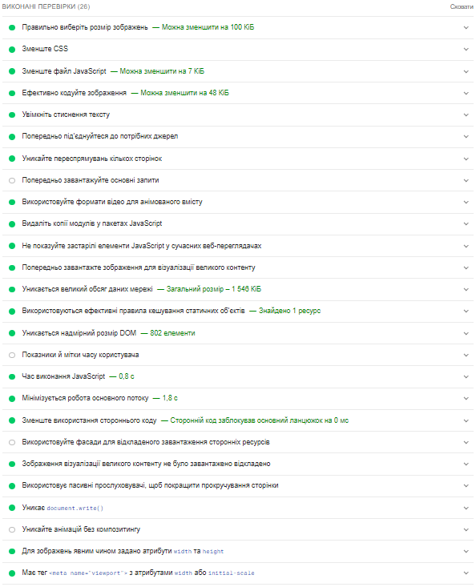

**Доступність - 79**

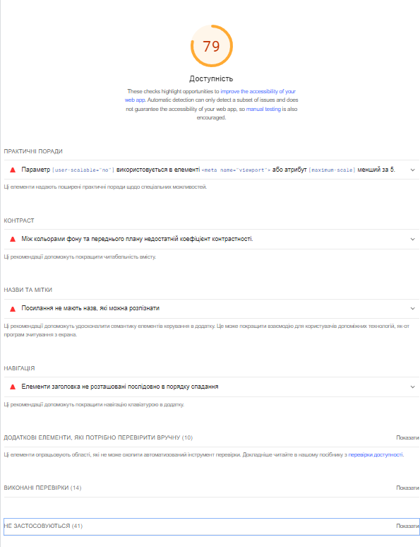

**Оптимальні методи - 95**

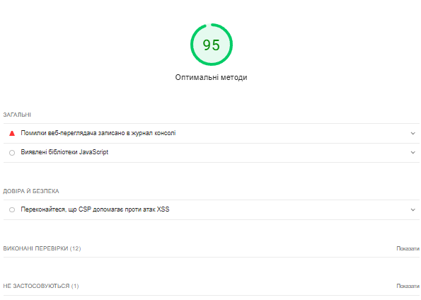

**Оптимальний пошук систем - 83**

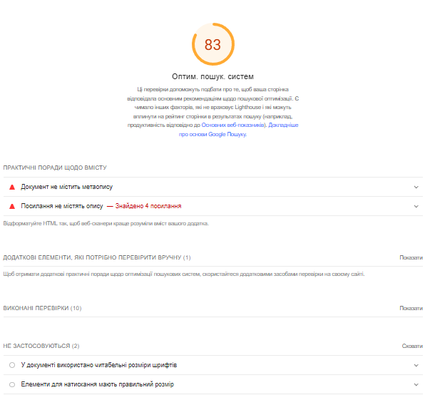

**Показники швидкості сайту на *телефоні***



Протестувавши сайт, можна спостерігати такі показання:

* Ефективність сайту - 32
* Доступність - 71
* Оптимальні методи - 95
* Оптимальний пошук систем - 86

**Ефективність сайту - 32**

Показники, які були отримані, щодо ефективності сайту:

* First Contentful Paint завантаження триває 3,9 с (потрібно покращити)
* Total Blocking Time – 500 мс (в межах норми)
* Speed Index – 11,5 с ( потрібно покращити)
* Largest Contentful Paint – 8,7 с (потрібно покращити)
* Cumulative Layout Shift - 0,273 (потрібно покращити)

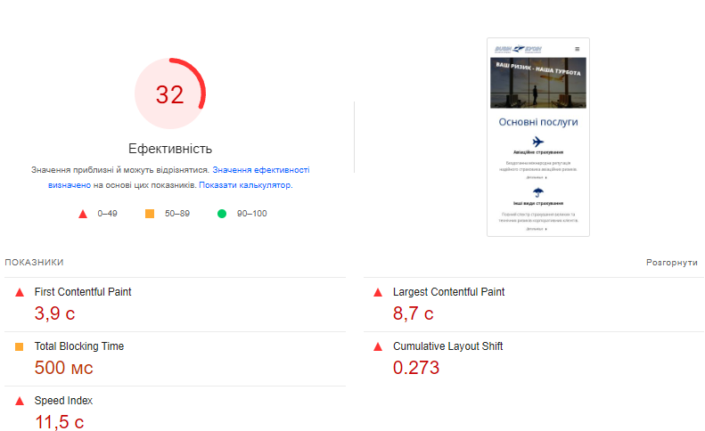

**Доступність - 71**

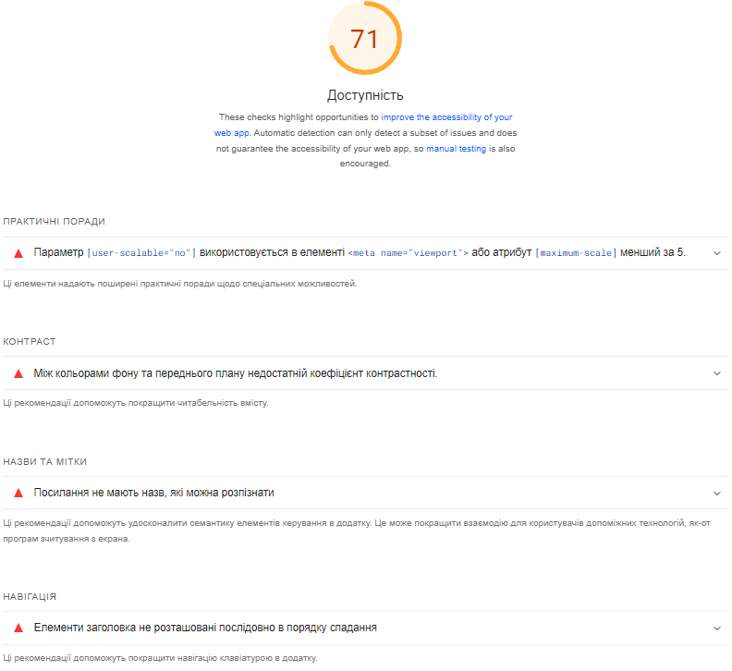

**Оптимальні методи - 95**

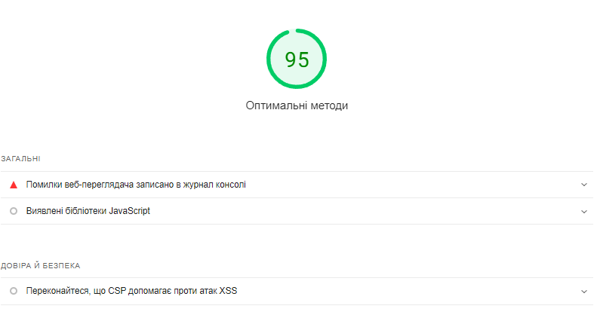

**Оптимальний пошук систем - 86**

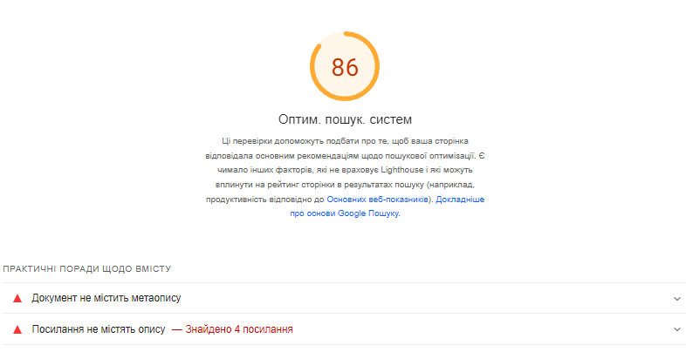

**Висновок**

Виходячи з отриманих результаті , можна зробити висновок, що для покращення швидкості сайту потрібно:

* Зменшити розміру зображення;
* Зменшите час відповіді сервера;
* Зменшите код CSS, який не використовуєте;
* Зменшите код JavaScript, який не використовуєте;
* Уникати великих обсягів даних у мережі ;
* Мінімізуйте роботу основного потоку ;
* Вилучіть ресурси, які блокують відображення.